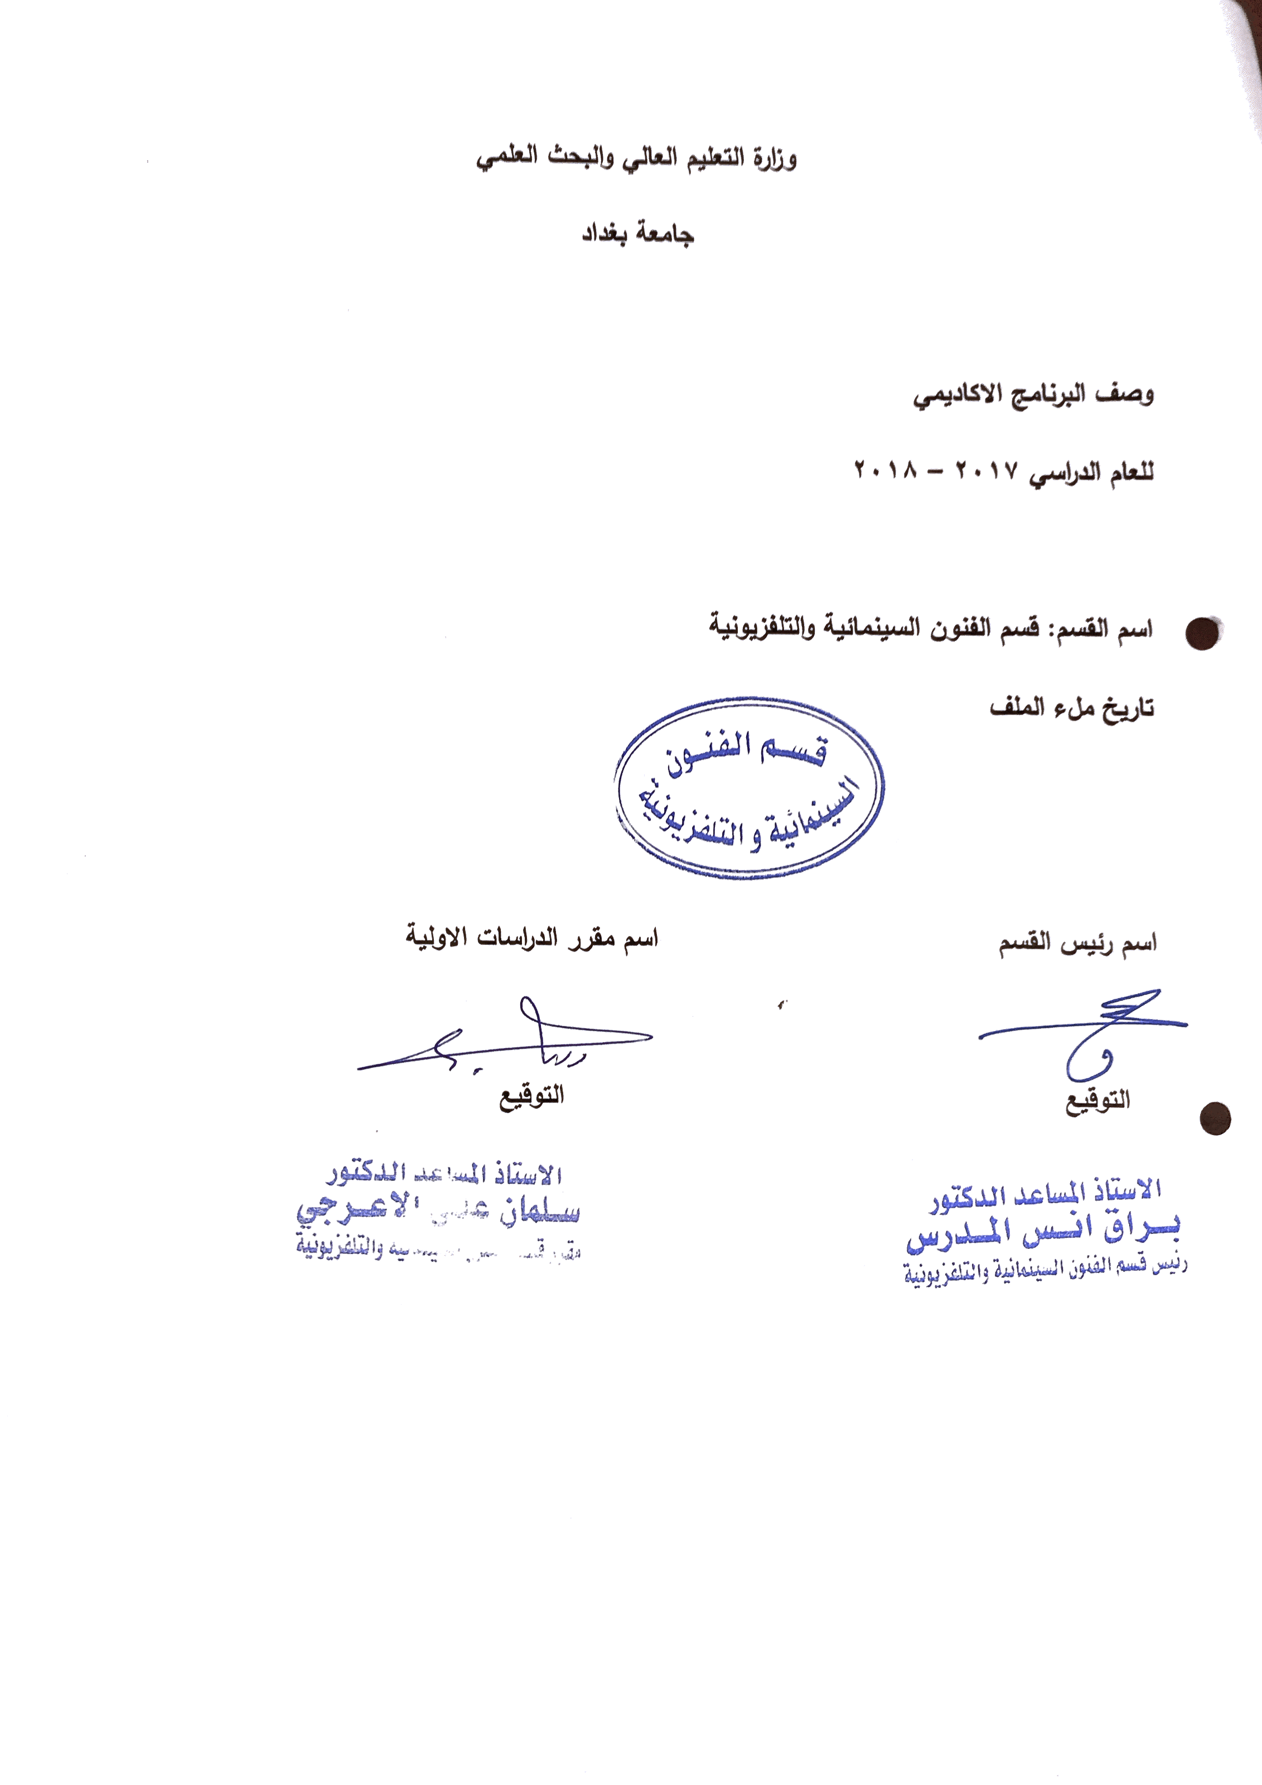

مراجعة اداء مؤسسات التعليم العالي ((مراجعة البرنامج الاكاديمي))

وصف المقرر
يوفر وصف المقرر هذا الانجاز مقتضيا لاهم خصائص المقرر ومخرجات التعلم المتوقعة من الطالب تحقيقها مبرهنا عما اذا كان قد حقق الاستفادة من فرص التعلم المتاحة، ولابد من الربط بينها وبين الوصف البرنامج

- المؤسسة التعليمية | جامعة بغداد / كلية الفنون الجميلة / قسم الفنون السينمائية و التلفزيونية
- القسم الجامعي / المركز | قسم الفنون السينمائية و التلفزيونية/ فرع التصوير
- اسم / رمز المقرر | مبادئ كتابة السيناريو
- اشكال الحضور المتاحة
- الفصل / السنة | فصلين دراسيين
- عدد الساعات الدراسية (الكلي) | 60 ساعة نظري مع تدريبات
- تاريخ اعداد هذا الوصف | 2018-2019
- اهداف المقرر | التعرف على مبادئ واسس كتابة السيناريو

9. مخرجات المقرر وطرائق التعليم والتعلم والتقييم
- الاهداف المعرفية:- تعريف الطالب بمفهوم السيناريو واشكالة المختلفة وكيفيات كتابته

- الاهداف المهارتية الخاصة بالمقرر:-تطوير المهارات الخاصة بكتابة السيناريوهات المختلفة على مستوى السينما والتلفزيون

طرائق التعليم والتعلم:-
1-شرح التفاصيل الخاصة بالمفردات من خلال المحاضرة النظرية
2-اشراك الطالب فيها من خلال طرح الاسئلة ومناقشتها
3-تكليف الطالب بتطبيق المفردات ذات الصلة بعملية الكتابة من خلال اجراء التمارين على كل نوع من انواع السيناريوهات
4- تطوير المهارات المعرفية والبحثية من خلال طرح عناوين لموضوعات صلة بعملية كتابة السيناريو وتوجية الطالب لعمل تقارير عنها من خلال توجيهه للاطلاع على المصادر الخاصة بهذه الموضوعات ومتابعة انجاز هذه التقارير ومدى الافادة منها .
5- استخدام المشاهد الفلمية المميزه من حيث بناء السيناريو فيها بطريقتين :
أ- عرض بعض المشاهد الفلمية ذات الصلة بالمفردات النظرية وتناولها بالتحليل واشراك الطالب في المناقشة
ب- تكليف الطالب برصد افلام مميزه والقيام بتحليلها والتعرف على نتائج التحليل الذي قام به الطالب
طرائق التقييم :- يتم التقييم من خلال :
1- الامتحان النظري التحريري الفصلي بواقع امتحانيين خلال الفصل الدراسي الواحد
2- اجراء امتحانات مفاجئة تتكون من سؤال واحد يمكن الاجابة عنه بسرعه وبزمن قصير
3- قدرة الطالب على الاجابة عن الاسئلة غير التقليدية التي ترد ضمن الاسئلة الامتحانية واثناء
المناقشات
4 - مدى الفاعلية داخل المحاضرة وحرصة على المشاركة في النقاش
5- جودة ودقة تطبيق التدريبات التي يكلف بها.
6- جودة ودقة الاوراق البحثية والتقارير التي يكلف بانجازها
ج – الاهداف الوجدانية والقيمية
1-تحقيق مستوى معرفي في مبادئ وطرق كتابة السيناريو ودوره في صناعةالمنجز الفلمي وقدرته على التأثير في المتلقي
2- تنمية قدرة الطالب على رصد المشكلات والظواهر الاجتماعية المختلفة والتي يمكن معالجتها فنيا" عبر اعداد سيناريوهات خاصة بها وبالتالي طرح حلول لهذه المشكلات اوتطوير النواحي الايجابية لهذه الظواهر او الحالات الاجتماعية
د- المهارات العامة والتأهيلية المنقولة (المهارات الاخرى المتعلقة بقابلية التوظيف والتطور الشخصي)
من خلال هذا المقرر يمكن تحقيق ما يلي :
1- دفع الطالب نحو التوجه لقراءة المصادر المتخصصة الخارجية في موضوع المقرر
2- الاطلاع على التجارب الروائية والقصصية التي تم تحويلها الى سيناريوهات والمقارنة بين هذه الاجناس الادبية المختلفة والاطلاع على تجارب الاخرين على المستوى المحلي والعربي والعالمي
3- قيام الطالب نفسه بمحاولات كتابة القصص القصيرة وتحويلها الى سيناريوهات

10. بنية المقرر

الاسبوع | الساعات | مخرجات التعلم المطلوبة | اسم الوحدة / المساق او الموضوع | طريقة التعليم | طريقة التقييم
 | 2 |  | مدخل في مفهوم السيناريو | الإلقاء المباشر-المناقشة | دور الطالب في المناقشة
 | 2 |  | مصادر السيناريو | الإلقاء المباشر-المناقشة | دور الطالب في المناقشة
 | 2 |  | كاتب السيناريو وعلاقته بالمخرج والجمهور | الإلقاء المباشر-المناقشة | دور الطالب في المناقشة
 | 2 |  | انواع السيناريوهات في السينما والتلفزيون | الإلقاء المباشر-المناقشة | دور الطالب في المناقشة
 | 2 |  | الفكرة وايجادها في الفلم الوثائقي والروائي | الإلقاء المباشر-ا-عرض نماذج فلمية قصيره ومناقشتها | دور الطالب في المناقشة
 | 2 |  | تطبيقات عملية في انتاج الافكار | مناقشة الافكار المقدمه من قبل الطالب | قوة اداء الطالب وقدرته على الدفاع عن فكرته وايصالها
 | 2 |  | امتحان
 | 2 |  | القصة ، مفهمومها ومعالجتها الفلمية | الإلقاء المباشر- المناقشة | دور الطالب في المناقشة
 | 2 |  | تطبيقات في كتابة ومعالجة القصة | مناقشة القصص المقدمه من قبل الطالب | قوة موضوع القصة وقدرة الطالب على سردها
 | 2 |  | البداية ، مفهومها وخواصها وانواعها | الإلقاء المباشر-المناقشة | دور الطالب في المناقشة واعداده لورقة المناقشة
 | 2 |  | تطبيقات في كتابة البداية | تدريبات في كنابة البداية | مهارة الطالب في اختيار البدايات الصحيح والمناقشة
 | 2 |  | الوسط ، خصائصة وبناءه في السيناريو | الإلقاء المباشر-المناقشة | دور الطالب في المناقشة واعداده لورقة المناقشة
 | 2 |  | تطبيقات في كتابة مرحلة الوسط | عرض نموذج فلمي | دور الطالب في المناقشة واعداده لورقة المناقشة
 | 2 |  | امتحان
 | 2 |  | النهاية وانواعها في السيناريو | الإلقاء المباشر-المناقشة-استعراض نماذج لنهايات فلمية | دور الطالب في المناقشة
 | 2 |  | تقنيات كتابة السيناريو الادبي | الإلقاء المباشر-عرض نموذج تطبيقي ورقي | دور الطالب في المناقشة
 | 2 |  | تطبيقات في تقنيات كتابة السيناريو الادبي | مناقشة التدريبات التطبيقية | قوة النموذج التطبيقي المقدم
 | 2 |  | تقنيات كتابة السيناريو التنفيذي | الإلقاء المباشر-شرح نموذج تطبيقي على السبوره | دور الطالب في المناقشة
 | 2 |  | تطبيقات في تقنيات كتابة السيناريو التنفيذي | مناقشة التدريبات التطبيقية | قوة النموذج التطبيقي المقدم
 | 2 |  | بناء الشخصية في السيناريو | الإلقاء المباشر-المناقشة | دور الطالب في المناقشة والتزامه بالورقة البحثية
 | 2 |  | الصراع ... انشاءه وانواعه في السيناريو | الإلقاء المباشر-المناقشة | دور الطالب في المناقشة والتزامه بالورقة البحثية
 | 2 |  | امتحان
 | 2 |  | الزمن في السيناريو ، مفهومه وبناءه | الإلقاء المباشر-المناقشة | دور الطالب في المناقشة والتزامه بالورقة البحثية
 | 2 |  | تطبيقات في الابنية الزمنية | عرض نماذج فلمية قصيره ومناقشتها | دور الطالب في المناقشة
 | 2 |  | المكان وتأثيراته في السيناريو | الإلقاء المباشر-المناقشة | دور الطالب في المناقشة والتزامه بالورقة البحثية
 | 2 |  | تطبيقات في صناعة المكان | تدريب | دور الطالب في تنفيذ التدريبات المطلوبة
 | 2 |  | الحوار وخصائصة في السيناريو | الإلقاء المباشر-المناقشة | دور الطالب في المناقشة والتزامه بالورقة البحثية
 | 2 |  | تطبيقات في كتابة الحوار | تدريب | دور الطالب في تنفيذ التدريبات المطلوبة
 | 2 |  | امتحان
 | 2 |  | تطبيقات عملية في كتابة السيناريو | مناقشة السيناريوهات | مدى الالتزام بتطبيق ماتم التعرف عليه في المحاضرات السابقه
11. البنية التحية

- الكتب المقررة المطلوبة | لايوجد
- المراجع الرئيسية (المصادر):
أ. الكتب والمراجع التي يوصي بها : | السيناريو للسينما – دوايت سوين  ورشة كتابة السيناريو – سد فيلد  فن كتابة السيناريو – فرانك هارو
ب. المراجع الالكترونية، مواقع الانترنيت: | www.arabfilmtvschool.edu.eg  https://www.noor-book.com
12- خطة تطوير المقرر الدراسي
لأجل تطوير المقرر الدراسي ورفع مستوى الطالب المعرفي نقترح:
1- اشراك الطالب في ورش متخصصة مع طلبة فرع السيناريو
2- اقامة ورش فنية متخصصة في كتابة السيناريو يقوم بها الاساتذه من ذوي الاختصاص الدقيق
3- استضافة شخصيات فنية متخصصة في مجال كتابة السيناريو لاطلاع الطلبة على تجربتهم الفنية وخلق حافز لدى الطلبة

